3. pielikums

TEHNISKĀS SPECIFIKĀCIJAS
Vispārējās prasības:
- Sastādot piedāvājumu, Pretendents apraksta piedāvātās mēbeles konkrētus tehniskos parametrus, nosaukumu, pievienojot mēbeles rasējumus ( norādes „atbilst” vai „neatbilst” pie parametriem netiek pieļautas);
- Pieļaujamā izmēru atšķirība +/- 50 mm;
- Mēbelēm paredzēt viegli tīrāmus, mitrumizturīgus, dezinficējamus un veselībai nekaitīgus materiālus;
- Minimālais piegādāto mēbeļu garantijas laiks ir 36 (trīsdesmit seši) mēneši no pieņemšanas – nodošanas akta parakstīšanas dienas;
- Mēbeļu bojājumu novēršanas laiks nav ilgāks kā 5 (piecas) darba dienas no bojājuma (bojājuma pieteikšanas brīdis ir akta par konstatētajiem trūkumiem saņemšanas diena) pieteikšanas brīža;
- Piegādātājs nodrošina mēbeļu atvešanu un uzstādīšanu;
- Nepieciešamības gadījumā 10 (desmit) dienās pēc Pasūtītāja pieprasījuma pretendentam jāpiegādā mēbeļu ražošanai izmantoto materiālu vai mēbeļu paraugi.

Nr.p.k. | Nosaukums un apraksts | Vēlamais izskats | Izmēri | Skaits
 | Drēbju skapis divdurvju:  Korpuss un fasādes izgatavotas no 18 mm bērza saplākšņa (beicēts, lakots, B/BB šķira vai labāka, bez zariem, bez zaru labojuma vietām, bez plaisām). Malas eļļotas ar lineļļu.  Aizmugures siena 6mm saplākšņa.  Saplāksnis atbilst Eiropas prasību klasei E1, kā arī A klasei pēc LVS EN 1084 prasībām vai līdzvērtīgām prasībām  Izejmateriālam ir FSC sertifikāts vai līdzvērtīgs  Mēbeļu ražotājam ir FSC ķēdes sertifikāts vai līdzvērtīgs.  Divviru durvis, 3 plaukti (vertikāls novietojums), 2 apavu plaukti (horizontāls novietojums), 1 pakaramo stanga, ar 1 spoguli iekšdurvīs (spogulim garums: 1200, platums: 400). Kājiņas līmeņošanai. Rokturi metāla (hromēti), eņģes 4 gab. vienām durvīm. Abas daļas savstarpēji savilktas ar korpusa savilcēm. | 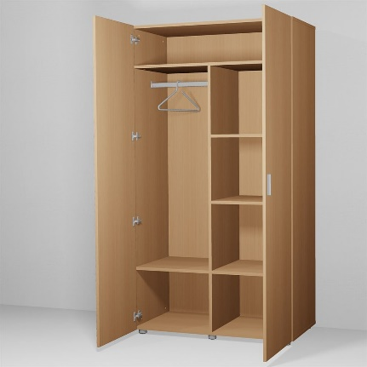 | 1800x800x400 | 25
 | Skolotāja stūra galds ar priekšējo nosegpaneli un iebūvētu atviktņu bloku:  Korpuss izgatavots no 30 mm bērza saplākšņa (beicēts, lakots, B/BB šķira vai labāka, bez zariem, bez zaru labojuma vietām, bez plaisām). Malas eļļotas ar lineļļu.  Saplāksnis atbilst Eiropas prasību klasei E1, kā arī A klasei pēc LVS EN 1084 prasībām vai līdzvērtīgām prasībām  Izejmateriālam ir FSC sertifikāts vai līdzvērtīgs  Mēbeļu ražotājam ir FSC ķēdes sertifikāts vai līdzvērtīgs.  Galda virzienu (L vai K) saskaņot ar pasūtītāju.  Metāla rāmis (pulverkrāsojums). Regulējamas metāla kājas 30 mm amplitūdā. | 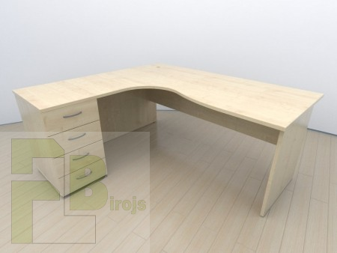 | 1800 x 1600 x 750 | 21
 | Pārvietojamais pastatnis datora sistēmblokam:  Korpuss izgatavots no 18mm bērza saplākšņa (beicēts, lakots, B/BB šķira vai labāka, bez zariem, bez zaru labojuma vietām, bez plaisām). Malas eļļotas ar lineļļu.  Saplāksnis atbilst Eiropas prasību klasei E1, kā arī A klasei pēc LVS EN 1084 prasībām vai līdzvērtīgām prasībām.  Izejmateriālam ir FSC sertifikāts vai līdzvērtīgs  Mēbeļu ražotājam ir FSC ķēdes sertifikāts vai līdzvērtīgs.  Ar 4 riteņiem. |  | 300 x 500 x 125 | 21
 | Regulējams vienvietīgs skolnieka sols:  Virsma izgatavota no 18mm laminēta bērza saplākšņa (B/BB šķira vai labāka). Malas noapaļotas, eļļotas ar lineļļu.  Saplāksnis atbilst Eiropas prasību klasei E1, kā arī A klasei pēc LVS EN 1084 prasībām vai līdzvērtīgām prasībām.  Izejmateriālam ir FSC sertifikāts vai līdzvērtīgs  Mēbeļu ražotājam ir FSC ķēdes sertifikāts vai līdzvērtīgs.  Metāla rāmis, nodilumizturīgs pulverkrāsojums. Galda augstums regulējams no 640-740mm Plaukts grāmatām un nosegpanelis no 18 mm laminēta bērza saplākšņa. Āķi somām 2 gab. | 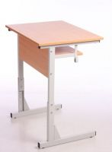 | 640-740 x 500 x 650 | 594
 | Vienvietīgs skolas sols zīmēšanai ar darba virsmas slīpuma leņķa regulējumu un augstuma regulējumu:  virsma izgatavota no 18mm laminēta bērza saplākšņa (B/BB šķira vai labāka). Malas noapaļotas, eļļotas ar lineļļu.  Saplāksnis atbilst Eiropas prasību klasei E1, kā arī A klasei pēc LVS EN 1084 prasībām vai līdzvērtīgām prasībām  Izejmateriālam ir FSC sertifikāts vai līdzvērtīgs  Mēbeļu ražotājam ir FSC ķēdes sertifikāts vai līdzvērtīgs.  Metāla rāmis, nodilumizturīgs pulverkrāsojums. Galda augstums regulējams no 640-740mm  Galda virsmas slīpuma leņķis regulējams no 10 – 20 grādiem. Labajā sānā papildus plaukts ar iedobumu kancelejas piederumiem. | 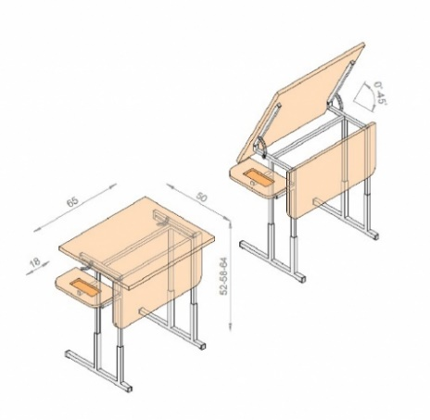 | 640-740 x 650 x 500 | 50
 | Rakstāmgalds:  virsma izgatavota no 30mm laminēta bērza saplākšņa (B/BB šķira vai labāka). Malas noapaļotas, eļļotas ar lineļļu.  Saplāksnis atbilst Eiropas prasību klasei E1, kā arī A klasei pēc LVS EN 1084 prasībām vai līdzvērtīgām prasībām  Izejmateriālam ir FSC sertifikāts vai līdzvērtīgs  Mēbeļu ražotājam ir FSC ķēdes sertifikāts vai līdzvērtīgs.  Balstās uz četrām metāla cauruļveida kājām d=60 mm, kas regulējamas augstumā + 30 mm. Flancis pieskrūvējams zem virsmas ar kokskrūvēm | 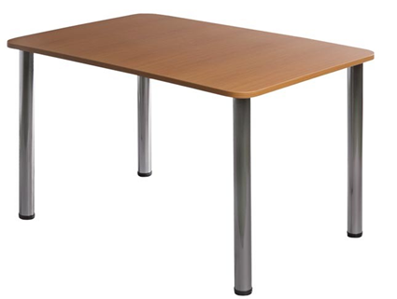 | 1450x1550x750 | 12
 | Skolēnu fizikas galds:  Korpuss izgatavots no 30mm laminēta bērza saplākšņa (B/BB šķira vai labāka). Malas noapaļotas, eļļotas ar lineļļu.  Saplāksnis atbilst Eiropas prasību klasei E1, kā arī A klasei pēc LVS EN 1084 prasībām vai līdzvērtīgām prasībām  Izejmateriālam ir FSC sertifikāts vai līdzvērtīgs  Mēbeļu ražotājam ir FSC ķēdes sertifikāts vai līdzvērtīgs.  Divvietīgs skolas galds fizikas kabinetam. Metināts metāla neregulējams karkass, pulverkrāsojums, 2 somas āķi, 2 rozetes, aizsargkārba vadiem. Galds stiprināms pie grīdas. | 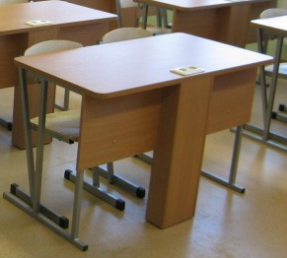 | 1200 x 600 x 750 | 15
 | Demonstrējumu galds:  Galds sastāv no 3 elementiem. Katram Virsma izgatavota no 18mm laminēta bērza saplākšņa, 6mm priekšējais nosegpanelis, skapīšiem un atvilktnēm virsmas 18mm laminēts bērza saplāksnis.  - Elements: galda garums 1200mm, platums 750 mm, augstums 900 mm. kreisajā pusē iebūvēts skapītis ar atveramām durtiņām, 1 rokturis, augstums 720 mm, platums 430mm, 2 plaukti iekšpusē, virs skapīša 1 atvilktne ar 1 rokturi, platums 430mm, otra atvilktne 770mm gara, 2 rokturi. Zem tās 2 plaukti.  - Elements: galda garums 1200mm, platums 750 mm, augstums 900 mm. kreisajā pusē iebūvētas 5 atvilktnes, platums 430m katrai, virs tām galdā iebūvētas 3 rozetes. Aiz rozetēm atvilktne 770mm gara, 2 rokturi. Zem tās 2 plaukti, no kuriem augstākais izbīdāms.  - Elements: galda garums 650mm, platums 650mm, augstums 740 mm, 1 plaukts, kuru iespējams izbīdīt. | 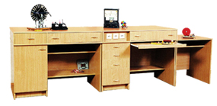 |  | 3
 | Datorgalds:  Korpuss izgatavots no 18mm laminēta bērza saplākšņa ar priekšējo nosegpaneli, virsma no 30mm laminēta bērza saplākšņa (B/BB šķira vai labāka). Malas noapaļotas, eļļotas ar lineļļu.  Saplāksnis atbilst Eiropas prasību klasei E1, kā arī A klasei pēc LVS EN 1084 prasībām vai līdzvērtīgām prasībām  Izejmateriālam ir FSC sertifikāts vai līdzvērtīgs  Mēbeļu ražotājam ir FSC ķēdes sertifikāts vai līdzvērtīgs.  Metināts metāla karkass, nodilumizturīgs pulverkrāsojums, regulējamas metāliskas kājas 25 mm, izvelkams plaukts klaviatūrai no 18mm laminēta bērza saplākšņa, procesora plaukts uz ritentiņiem. | 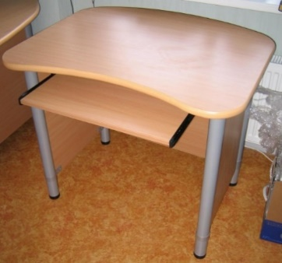 | 900 x 600 x 750 | 31
 | Regulējams skolnieka krēsls:  Saplāksnis atbilst Eiropas prasību klasei E1, kā arī A klasei pēc LVS EN 1084 prasībām vai līdzvērtīgām prasībām  Izejmateriālam ir FSC sertifikāts vai līdzvērtīgs  Mēbeļu ražotājam ir FSC ķēdes sertifikāts vai līdzvērtīgs.  augstuma metāla rāmis (pulverkrāsojums), lakota, liekta, līmēta finierēta sēde (9 mm) un atzveltne. Sēdes augstums regulējams no 350 – 450 mm. Sēdes izmēri 400 x 400 mm.  Atzveltnes augstums 220 mm, platums 380 mm. | 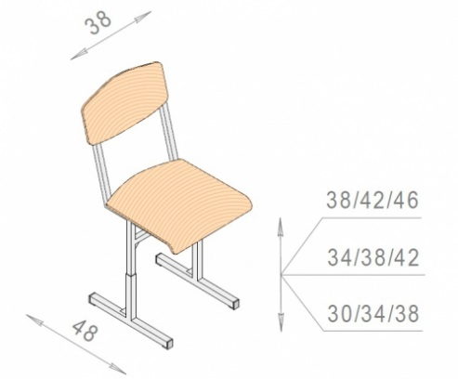 | 750-850 x 350 x 430 | 674
 | Plaukts displejs:  Korpuss izgatavots no 18 mm bērza saplākšņa (beicēts, lakots, B/BB šķira vai labāka, bez zariem, bez zaru labojuma vietām, bez plaisām). Malas eļļotas ar lineļļu.  Aizmugures siena 6mm saplākšņa.  Satbilst Eiropas prasību klasei E1, kā arī A klasei pēc LVS EN 1084 prasībām vai līdzvērtīgām prasībām  Izejmateriālam ir FSC sertifikāts vai līdzvērtīgs  Mēbeļu ražotājam ir FSC ķēdes sertifikāts vai līdzvērtīgs.  Sadalīts 15 daļās ar izvelkamiem plauktiem. | 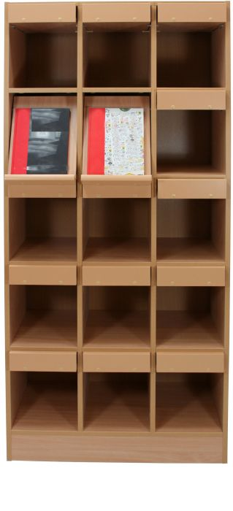 | 1800 x 800 x 420 | 2
 | Biroja plaukts mapēm:  Korpuss un fasādes izgatavotas no 18 mm bērza saplākšņa (beicēts, lakots, B/BB šķira vai labāka, bez zariem, bez zaru labojuma vietām, bez plaisām). Malas eļļotas ar lineļļu.  Aizmugures siena 6mm saplākšņa.  Saplāksnis atbilst Eiropas prasību klasei E1, kā arī A klasei pēc LVS EN 1084 prasībām vai līdzvērtīgām prasībām  Izejmateriālam ir FSC sertifikāts vai līdzvērtīgs  Mēbeļu ražotājam ir FSC ķēdes sertifikāts vai līdzvērtīgs.  aiz durvīm 5 plaukti. Durvis necaurspīdīgas.  Durvju rokturi metāla, matēts hroms. | 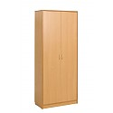 | 1800 x 800 x400 | 1
 | Plaukts:  Korpuss un fasādes izgatavotas no 18 mm bērza saplākšņa (beicēts, lakots, B/BB šķira vai labāka, bez zariem, bez zaru labojuma vietām, bez plaisām). Malas eļļotas ar lineļļu.  Aizmugures siena 6mm saplākšņa.  Saplāksnis atbilst Eiropas prasību klasei E1, kā arī A klasei pēc LVS EN 1084 prasībām vai līdzvērtīgām prasībām  Izejmateriālam ir FSC sertifikāts vai līdzvērtīgs  Mēbeļu ražotājam ir FSC ķēdes sertifikāts vai līdzvērtīgs.  5 nodalījumi. Divi apakšējie nodalījumi ir noslēgti ar 2 durvīm. Durvju rokturi metāla (hromēti). Durvīm 2 eņģes katrām. | 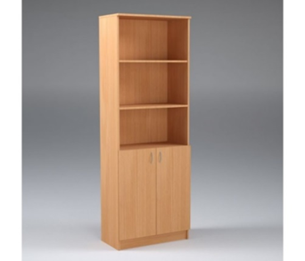 | 1800 x 800 x400 | 105
 | Plaukts planšetēm:  Korpuss izgatavots no 18 mm bērza saplākšņa (beicēts, lakots, B/BB šķira vai labāka, bez zariem, bez zaru labojuma vietām, bez plaisām). Malas eļļotas ar lineļļu.  Aizmugures siena 6mm saplākšņa.  Saplāksnis atbilst Eiropas prasību klasei E1, kā arī A klasei pēc LVS EN 1084 prasībām vai līdzvērtīgām prasībām  Izejmateriālam ir FSC sertifikāts vai līdzvērtīgs  Mēbeļu ražotājam ir FSC ķēdes sertifikāts vai līdzvērtīgs.  Plaukts paredzēts lielformāta uzskates materiālu uzglabāšanai, aprīkots ar uz augšu atveramu 18mm bērza saplākšņa vāku, kurā iestrādāts bremzēšanas mehānisms vienmērīgai un klusai atvēršanai.  Kastes vidusdaļā iestrādāta trīsstūra veida 6mm bērza saplākšņa starpsiena materiālu nodalīšanai. | 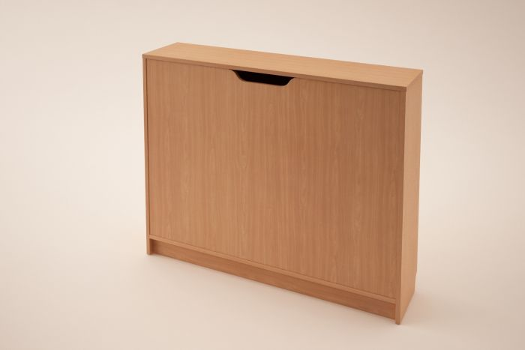 | 830 x 1050 x 250 | 2
 | Plaukts “Gratnells”:  Korpuss izgatavots no 18 mm bērza saplākšņa (beicēts, lakots, B/BB šķira vai labāka, bez zariem, bez zaru labojuma vietām, bez plaisām). Malas eļļotas ar lineļļu.  Aizmugures siena 6mm saplākšņa.  Saplāksnis atbilst Eiropas prasību klasei E1, kā arī A klasei pēc LVS EN 1084 prasībām vai līdzvērtīgām prasībām  Izejmateriālam ir FSC sertifikāts vai līdzvērtīgs  Mēbeļu ražotājam ir FSC ķēdes sertifikāts vai līdzvērtīgs.  Metāla kājas 100 mm garas. Katra atvilktne izgatavota no 12mm bērza saplākšņa, atvilktņu skaits 15 gab. Atvilktņu izmēri 310x430x150 mm.  Atvilktņu sliedes aprīkotas ar drošības fiksāciju. |  | 1000 x 1030 x 450 | 7

